**ĐẠI HỌC QUỐC GIA THÀNH PHỐ HỒ CHÍ MINH  
TRƯỜNG ĐẠI HỌC CÔNG NGHỆ THÔNG TIN**

**KHOA KHOA HỌC MÁY TÍNH**



**BÁO CÁO**

**NGÔN NGỮ HỌC MÁY TÍNH**

Giáo viên hướng dẫn : TS. Nguyễn Tuấn Đăng

Sinh viên thực hiện : Hoàng Anh Minh

MSSV : CH1801010

*TP Hồ Chí Minh, 13 tháng 01 năm 2019*

MỤC LỤC

I. Giới thiệu 1

1. Các ký hiệu và ý nghĩa 1

2. Ngữ pháp 1

II. Giới thiệu project 8

1. Cấu trúc project 8

2. Cách sử dụng 8

# **I. Giới thiệu**

## **1. Các ký hiệu và ý nghĩa**

|  |  |
| --- | --- |
| **Tên ký hiệu** | **Ý nghĩa** |
| S | Bắt đầu câu |
| NP | Cụm danh từ |
| VP | Cụm động từ |
| ADJP | Cụm tính từ |
| JJ | Tính từ |
| ADVP | Bổ trạng từ |
| ADV | Trạng từ |
| IN | Giới từ |
| PP | Cụm giới từ |
| Q | Từ chỉ số lượng |
| MD | Trợ từ |

## **2. Ngữ pháp**

**Các câu được sử dụng:**

1. Tôi sợ chiều thu phớt nắng mờ (Hai sắc hoa ti gôn– T.T.Kh.)

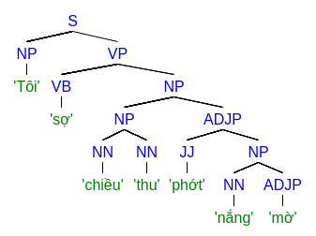

1. Em vẫn chờ anh (Anh Đang Ở Đâu Đấy Anh - Hương Giang)

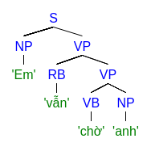

1. Cuộc tình đi qua trong em (Cánh hồng phai - Trấn Thành)

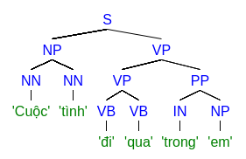

1. Anh vô tình đi rất nhanh (Vô tình – HoaProx, Xesi)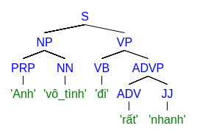
2. Tôi thấy mình trong mắt anh(Vô tình - HoaProx, Xesi)

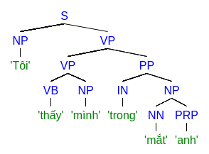

1. Em bước đi nhẹ nhàng (Chạm đáy nỗi đau – Erik)

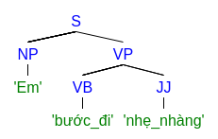

1. Tình yêu ta quá dài(Sao em nỡ – JayKii)
2. Đất là nơi anh đến trường (Đất nước - Nguyễn Khoa Điềm)

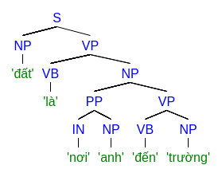

1. Em đi giữa biển vàng (Em đi giữa biển vàng - Bùi Đình Thảo)

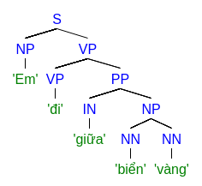

1. Trời vào hè đã nực. (Em làm bếp – Thế Lữ)

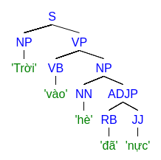

**Từ các cây ngữ pháp trên ta có thể xây dựng cấu trúc ngữ pháp chung như sau:**

Cây cú pháp được trình bày trong file grammar.txt ở thư mục project:

S -> NP VP

NP -> NP ADJP

NP -> NN ADJP

NP -> NN NN

ADJP -> JJ

ADJP -> JJ NP

VP -> VB NP

VP -> VB

NP -> 'Tôi'

NP -> 'tôi'

NN -> 'chiều'

NN -> 'thu'

NN -> 'nắng'

JJ -> 'phớt'

JJ -> 'mờ'

VB -> 'sợ'

VP -> RB VP

VP -> VB NP

VP -> RB VB

NP -> 'em'

NP -> 'Em'

NP -> 'Anh'

NP -> 'anh'

RB -> 'vẫn'

VB -> 'chờ'

VP -> VP PP

PP -> IN NP

VP -> VB VB

NP -> PP NP

NN -> 'Cuộc'

NN -> 'cuộc'

NN -> 'tình'

VB -> 'đi'

VB -> 'qua'

IN -> 'trong'

NP -> 'tình'

VP -> VB ADVP

NP -> PRP NN

VP -> VB JJ

ADVP -> ADV JJ

ADV -> 'rất'

JJ -> 'nhanh'

PRP -> 'Anh'

PRP -> 'anh'

NN -> 'vô_tình'

VB -> 'đi'

NP -> NN PRP

VB -> 'thấy'

NP -> 'mình'

NN -> 'mắt'

NP -> 'tim'

VB -> 'mỉm'

VB -> 'cười'

VP -> VB ADV

VB -> 'bước_đi'

VB -> 'bước'

VB -> 'đi'

JJ -> 'nhẹ_nhàng'

NP -> PP VP

NP -> 'đất'

NP -> 'Đất'

VB -> 'là'

IN -> 'nơi'

VB -> 'đến'

NP -> 'trường'

NP -> 'biển'

NN -> 'biển'

NN -> 'vàng'

IN -> 'giữa'

VP -> 'đi'

NP -> NN ADJP

ADJP -> RB JJ

VP -> VB NN

NP -> 'trời'

NP -> 'Trời'

NN -> 'trời'

NN -> 'Trời'

VB -> 'vào'

NN -> 'hè'

RB -> 'đã'

JJ -> 'nực'

**Một số câu biến thể trong file bienthe.txt:**

Tôi sợ chiều thu phớt nắng mờ

Tôi sợ chiều thu

Em vẫn chờ anh

Em chờ anh

Anh chờ em

Cuộc tình đi qua trong em

tình đi qua

trong em cuộc tình đi qua

Anh vô_tình đi rất nhanh

Anh đi rất nhanh

Anh đi nhanh

Tôi thấy mình trong mắt anh

Tôi thấy anh

trong tim em mỉm cười

em mỉm cười

Em bước_đi nhẹ_nhàng

Em nhẹ_nhàng bước đi

Em bước đi

Em đi nhẹ_nhàng

em bước_đi

đất là nơi anh đến trường

anh đến trường

Em đi giữa biển vàng

Em đi giữa biển

Trời vào hè đã nực

Trời vào hè

# **II. Giới thiệu project**

## **1. Cấu trúc project**

Project có 3 file chính:

* index.html: file code python
* grammar.txt: file chứa cấu trúc ngữ pháp
* bienthe.txt: file chứa các câu biến thể

## **2. Cách sử dụng**

Mở input.html hoặc vào host **https://13520505.github.io/cyk/**

Nhập câu cần phân tích và ấn phân tích

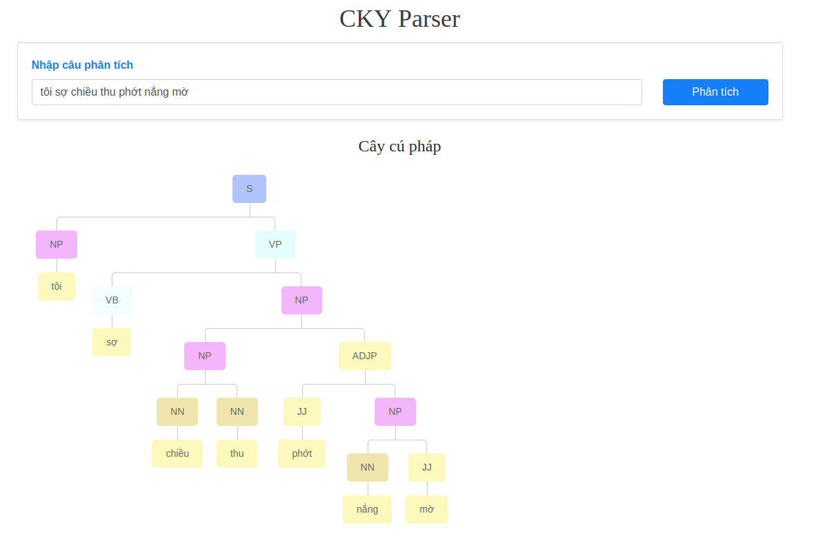

Output là cây cú pháp